MEDIENMITTEILUNG
Mai 2017
Kochen für Gäste – frisch und einfach mit Panasonic

Rotkreuz, 23. Mai 2017 – Wenn Gäste zu Besuch kommen, zeigt man sich und seine Kochkünste gerne von der besten Seite. «Besser selber machen, als fertig kaufen», lautet das Motto. Zeit ist jedoch knapp. Da sind die kleinen aber feinen technischen Helferlein zuhause enorm willkommen, um frisches und leckeres Essen auf den Tisch zu zaubern. Das Panasonic Küchensortiment bietet für jede Mahlzeit das richtige Gerät – von Suppe und Salat bis Pasta und Pizza. Natürlich auch, für sich ganz alleine.
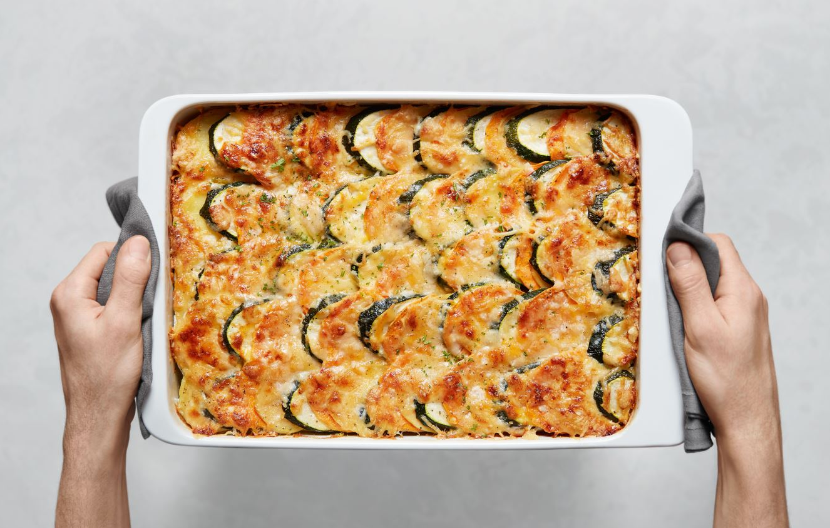
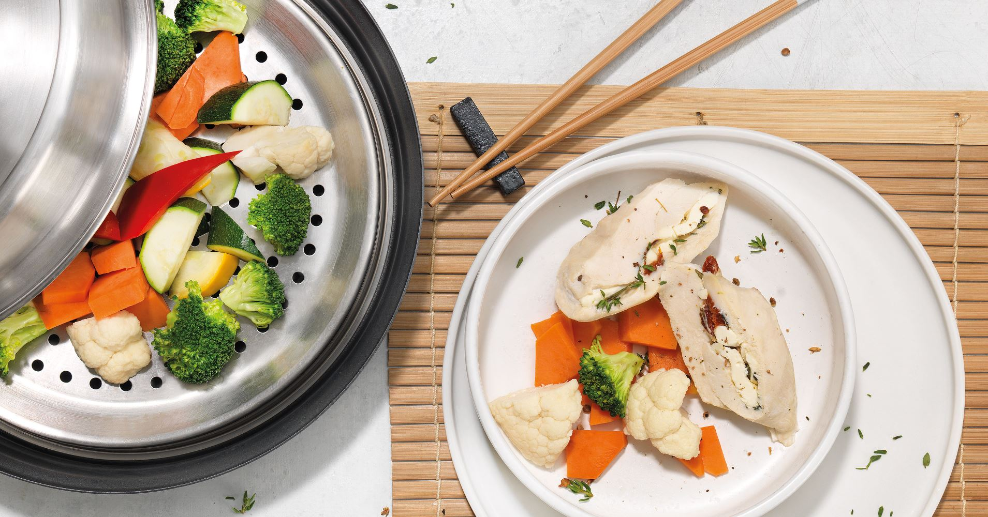

Kaum aus dem Büro raus und schon kommen die Gäste zum Abendessen? Wer kennt das nicht. Um diese trotz wenig Aufwand mit einem leckeren und gesunden Menu zu begeistern, sind frische Zutaten das A und O. Eine grosse Auswahl an saisonalen und regionalen Produkten gibt es auf dem Markt oder inzwischen auch beim Detailhändler zu kaufen. Zur schonenden und schnellen Zubereitung hat Panasonic zahlreiche praktische Küchengeräte im Sortiment – als kleine Helferlein für jeden Gang. Oder auch für sich alleine, wenn es schnell gehen muss und trotzdem frisch gekocht sein soll.

Selbstgemachtes Brot – das i-Tüpfelchen zu jeder Vorspeise
Gibt es was Besseres als der Duft von frisch gebackenem Brot? Der Panasonic Brotbackautomat SD-ZB2502 backt das Lieblingsrezept ganz bequem praktisch von selbst. Die verschiedenen Modi eignen sich für jegliche Brotsorten und Rezepte – ob eines aus dem Kochbuch, jenes der Grossmutter oder ein selbst kreiertes. Einer der Gäste hat eine Glutenunverträglichkeit? Kein Problem, auch glutenfreies

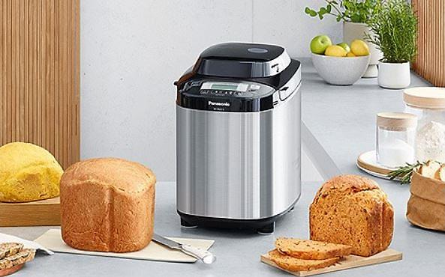
Brot ist für das Multitalent kein Problem. Soll es hausgemachte Pizza zum Hauptgang geben? Auch dieser Teig liegt im Repertoire des SD-ZB2502. Einfach und bequem die Mischung hineingeben, das Mischen, Kneten und Backen übernimmt die Maschine. Und fertig ist das noch warme selbstgemachte Brot, das Highlight jeder Vorspeise.

Die Panasonic SD-ZB2502 ist für UVP CHF 281.50 im Handel verfügbar.

Alleskönnende Küchenhelfer
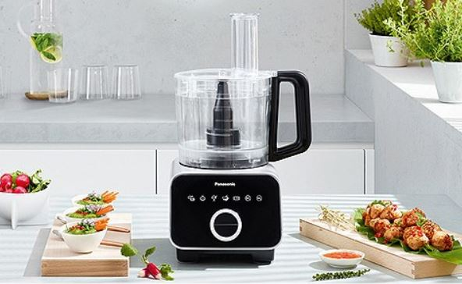
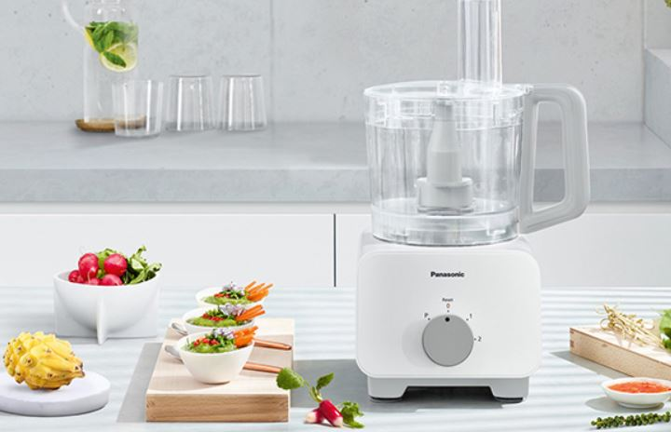
Während das Brot in Arbeit ist, lassen sich gleichzeitig Vorspeise und Hauptgang problemlos vorbereiten: Gemüse, Früchte oder Käse für Salat, Suppe, Ratatouille, Pommes Frites, Beilagen, oder Desserts sind mit den All-in-one Food Prozessoren MK-F500 und MK-F800 schnell verarbeitet. Ob Kneten, Schneiden, Reiben, Raspeln, Mahlen - die Panasonic Food Prozessoren übernehmen all diese Tätigkeiten ohne zu widersprechen und mit höchster Präzision. Beim MK-F800 gibt es fünf Automatikprogramme, welche mit dem Touch-Bedienfeld aktiviert werden sowie weitere manuelle Funktionen. Der MK-F500 setzt der Kreativität mit seinen 33 Funktionen und 13 Zubehörteilen bei der Verarbeitung frischer Lebensmittel keine Grenzen. Beide produzieren Scheiben, Würfel, Stäbchen und viele andere gewünschte Formen wie die Profis. So kann sich die Köchin oder der Koch ganz auf die eigentliche Zubereitung der Gerichte und die Interaktion mit den Gästen konzentrieren.

Der MK-F800 ist für UVP CHF 361.50 und der MK-F500 für UVP CHF 311.50 im Handel verfügbar.

Wärmstens zu empfehlen
Keine Herdplatte mehr frei oder keine Lust, spät nachts noch die Küche aufzuräumen? Kein Problem,

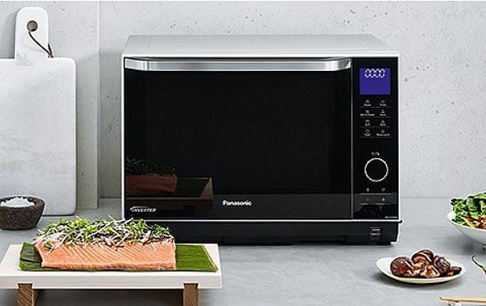
dafür gibt es die Panasonic NN-DS596M Multifunktionsmikrowelle. Mit ihrer Turbodampf-, Back- und Grillfunktion bereitet sie mit kleinstem Aufwand hochwertige Gerichte zu. Durch die Zubereitung mit Dampf bleiben Nährstoffe und natürliche Aromen des Gemüses oder Fischs erhalten. Die Backfunktion erlaubt die Zubereitung von Gratins, Aufläufen, Wähen und sogar von knuspriger Pizza. Zudem kocht die Mikrowelle zeit- und energiesparend. So ist das frisch zubereitete Essen für die Gäste im Handumdrehen fertig und es bleibt mehr Zeit zum Geniessen, sowohl die interessanten Gespräche, als auch den Geschmack des Menus.

Die NN-DS596M ist für UVP CHF 655.00 im Handel verfügbar.

Das Beste kommt zum Schluss
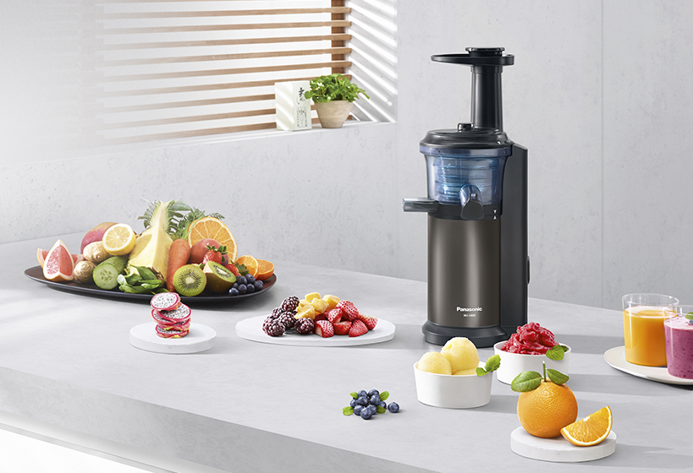
Jetzt fehlt nur noch das Dessert, der krönende Abschluss eines gelungenen Essens. Auch dafür hat Panasonic einen passenden Küchenhelfer bereit, den Slow Juicer MJ-L600. Ein Entsafter, der nicht nur Säfte, sondern dank eines neu entwickelten Einsatzes auch Smoothies herstellen kann. Dabei schont das langsame Pressverfahren die Inhaltsstoffe und garantiert so einen gesunden Vitamingenuss. Auch für Suppen und Saucen ist er gut einsetzbar. Zum Dessert werden Sorbets oder leckere Frozen Joghurts zubereitet. Mit seinen drei verschiedenen Einsätzen ist der MJ-L600 ein echtes Multitalent. Die fruchtigen Desserts begeistern alle und liegen leicht im Magen - ideal für spät abends. Ein gelungener Abschluss eines Menus für Gäste.

Der neue MJ-L600 ist für UVP CHF 311.50 ab Juli im Handel verfügbar.

Detaillierte technische Daten finden Sie unter www.panasonic.ch

Kostenlose und druckfähige Bilder zu dieser Meldung finden Sie unter http://media.pprmediarelations.ch/Panasonic+Schweiz/Aktuelles/Kochen+fuer+Gaeste

Aktuelle Videos zum Küchensortiment finden Sie auf Youtube unter: https://www.youtube.com/watch?v=5YwLXw_P5yc

Über Panasonic:
Die Panasonic Corporation gehört zu den weltweit führenden Unternehmen in der Entwicklung und Produktion elektronischer Technologien und Lösungen für Kunden in den Geschäftsfeldern Consumer Electronics, Housing, Automotive, Enterprise Solutions und Device Industries. Seit der Gründung im Jahr 1918 expandierte Panasonic weltweit und unterhält inzwischen 468 Tochtergesellschaften und 94 Beteiligungsunternehmen auf der ganzen Welt. Im abgelaufenen Geschäftsjahr (Ende 31. März 2015) erzielte das Unternehmen einen konsolidierten Netto-Umsatz von 7,715 Billionen Yen/57,629 Milliarden EUR. Panasonic hat den Anspruch, durch Innovationen über die Grenzen der einzelnen Geschäftsfelder hinweg Mehrwerte für den Alltag und die Umwelt seiner Kunden zu schaffen. Weitere Informationen über das Unternehmen sowie die Marke Panasonic finden Sie unter www.panasonic.net und www.experience.panasonic.ch/.

Pressekontakte:
Anna-Lea Graber Martina Krienbühl
PPR Media Relations AG Panasonic Schweiz
Grubenstrasse 45, 8045 Zürich Grundstrasse 12, 6343 Rotkreuz
agraber@pprmediarelations.ch panasonic.ch@eu.panasonic.com
044 200 14 19 041 203 20 20

